Nom du produit : REVO L’HORLOGE HYPNOTIQUE
08/12/2021
Auteur : Gaétan Chartrain
À propos de l’auteur : Étudiant en DNMADE Horlogerie à Rennes
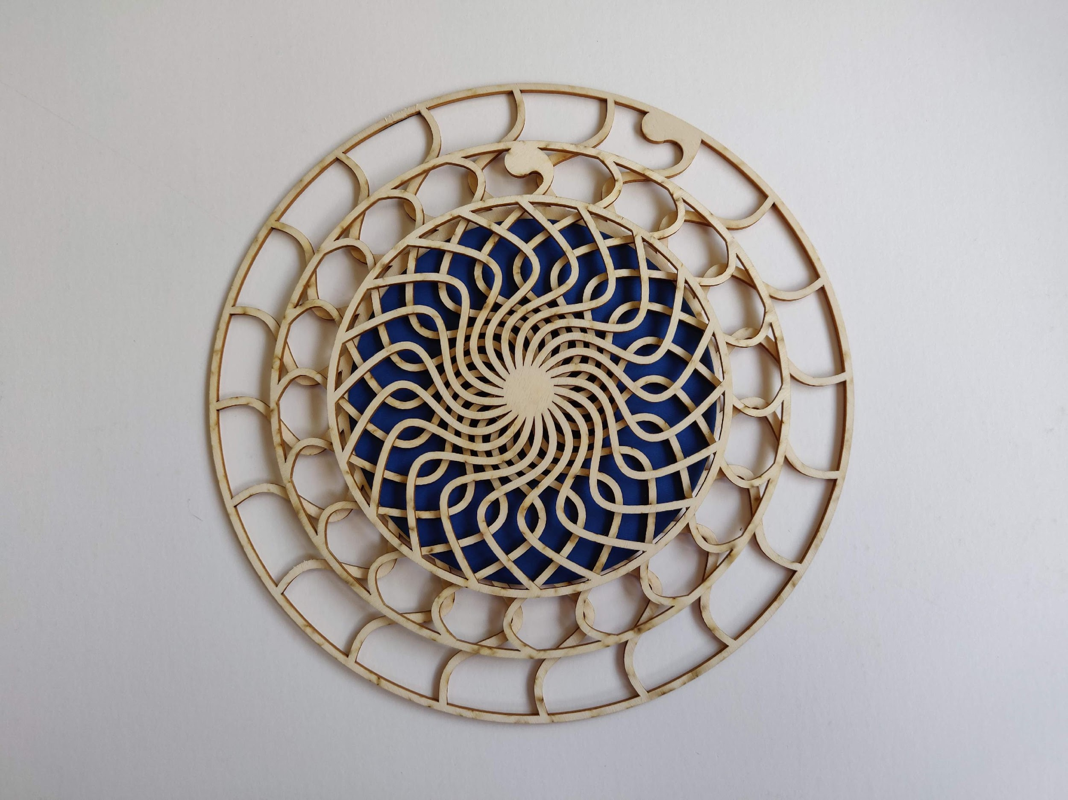
Table des matières
I. Découper les pièces
II. Préparer le disque des secondes
III. Assembler l’horloge
IV. Finaliser

1. Introduction
Revo est une horloge discrète mais envoûtante qui calme les esprits grâce à ses courbes élégantes.
Mentions légales : Ce document est placé sous licence Creative Commons (CC-BY-NC).

2. Matériaux
Matériel | Quantité | Spécificités (taille, modèle, etc.) | Image
Mécanisme d’horloge | 1
Aiguille des secondes adaptée au mécanisme | 1
Feuille de papier colorée | 1
Ficelle | 1
Contreplaqué de Peuplier (ou autre bois) | 1 | 2 mm d’épaisseur  50 x 40 cm minimum

3. Outils et logiciels
Outil/Logiciel | Quantité | Spécificités (taille, modèle, etc.) | Image
Découpeuse laser | 1
Ciseaux | 1
Colle | 1
Papier abrasif | 1

4. Fichiers annexes
- Revo_horloge_hypnotique_fichier_decoupe_laser_Revo.ai
- Revo_hotologe_hypnotique_fichier_decoupe_laser_Revo.pdf

5. Procédure de montage

Découper les pièces
Prérequis : Importer le fichier de découpe des quatre disques en bois.
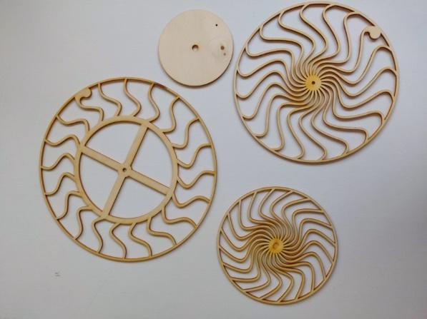
- Suivez la procédure d’utilisation de la découpeuse laser pour découper vos pièces de bois.
Conseil : Vous pouvez vernir ou peindre vos pièces de bois.
- Limez légèrement les bords.
- Découpez un disque de 15 cm de diamètre dans la feuille de papier colorée.
- Découpez un trou de 1 cm de diamètre au centre du disque de papier.
- Collez le disque de papier au centre du plus grand disque en bois.

Préparer le disque des secondes
  - Récupérez le canon de l’aiguille des secondes du mécanisme.
  - Limez le canon avec du papier abrasif pour aplatir le dessus.
  - Collez le canon au centre du plus petit disque de bois.

Assembler l’horloge
  - Coupez une section de ficelle.
  - Passez la ficelle dans les deux trous présents dans le disque support.
  - Installez le mécanisme à l’arrière du disque support en le faisant passer dans le trou central.
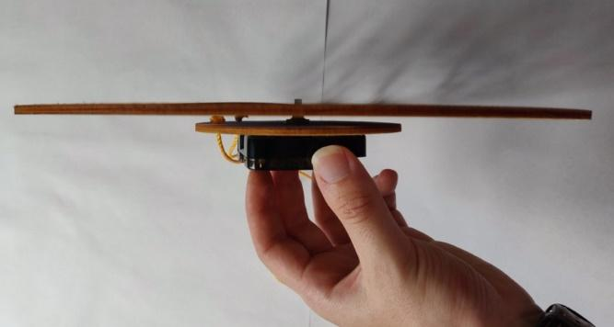
  - Emboîtez le plus grand disque de bois.
Attention : Placez les deux premiers disques afin qu’ils indiquent 12h.
  - Emboîtez le disque de taille intermédiaire.
  - Emboîtez le disque le plus petit.

Finaliser
  - Insérez une pile AA dans le mécanisme.
  - Réglez l’heure avec la molette du mécanisme.
  - Ajustez la taille de la ficelle.
Résultat : Vous avez terminé votre horloge Revo !

6. Caractéristiques du projet
Durée estimée : 1 heure.
Coût estimé : 15 €.
Niveau de difficulté : Facile.
Nombre de personnes : 1 personne.
Catégories : Art, Décoration, Maison.

